**Bachelor Praktikum: DIGITALES HAUSHALTSBUCH**

Benutzerhandbuch:

1. Erste Schritte
2. Aufbau des Benutzeroberfläche
3. User
4. Account
5. Transaction
6. Dashboard
7. CSV

I. Erste Schritte

1. Speichere eine neue Haushaltsmitglieder
2. Füge ein neues Konto hinzu
3. Trage für jede Konto neue Transaktionen
4. Graphische Darstellung von Transaktionen
5. CSV-Datei von Online-Banking implementieren und graphische Darstellung pro Jahr, pro Monat und pro Tag

Aufbau der Benützeroberfläche

1. User:

in diese Seite kann man ein neues Haushaltsmitglied speichern. oben rechts, liegt ein drop down menu wo man, die Haushaltsmitgliedern auswählen kann.

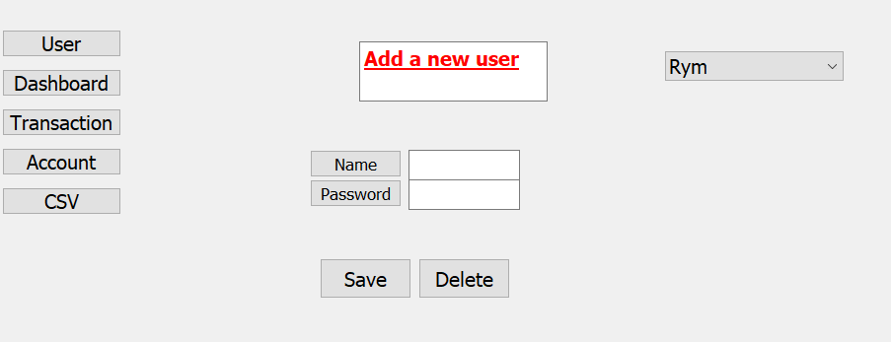

2.Account:

In diese Seite kann jeder Haushaltsmitglieder ein oder mehrere Konten addieren.

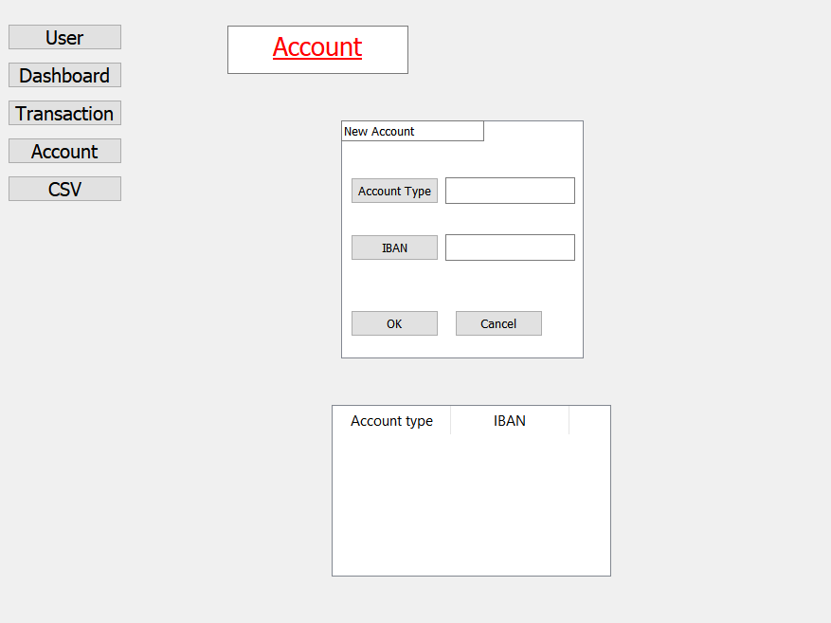

Ein Beispiel von einem addierten Konto:

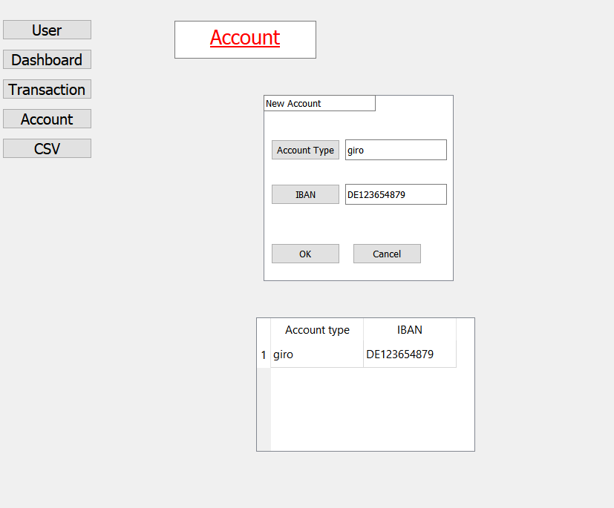

3.Transactions:

In diese Seite kann jeder Haushaltsmitglieder ein oder mehrere Transaktionen hinzufügen. 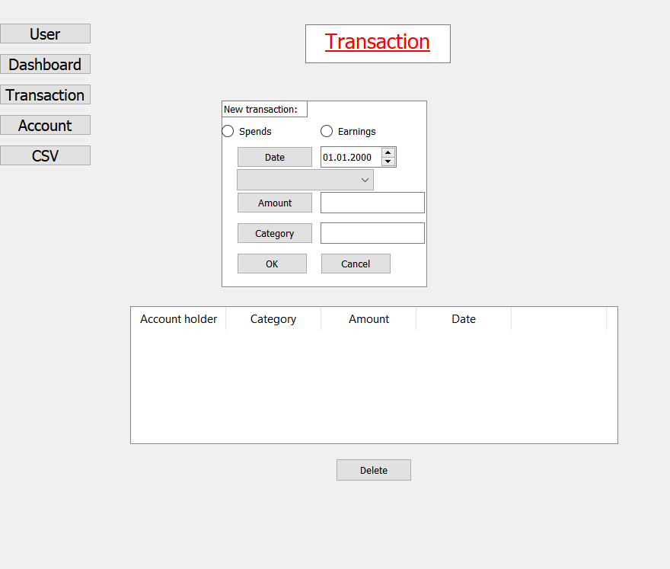

Ein Beispiel von einer addierten Transaktion Ein Bild, das Tisch enthält.
:

Wenn der Haushaltsmitglied auf Delete geklickt hat, wird die ausgewählte Transaktion auf der Tabelle und der Datenbank gelöscht.

4.Dashboard:

Jeder Haushaltsmitglieder kann auch eine graphische Darstellung, von letzten Transaktionen erstellen

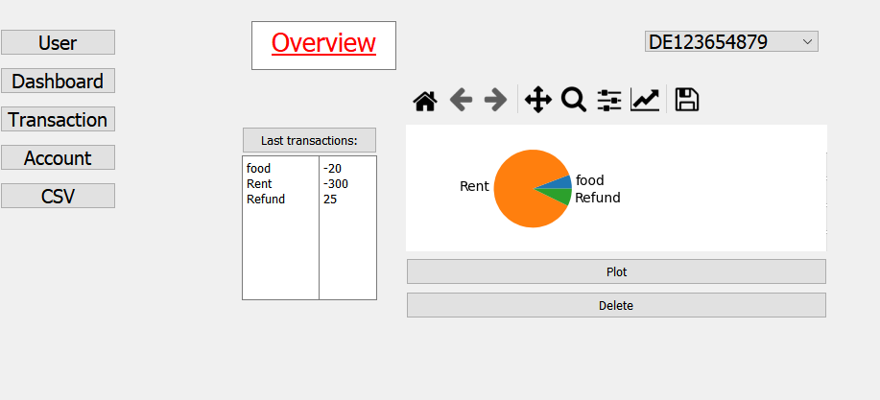

5.CSV

In diese Seite können Haushaltsmitgliedern eine Datei aus der Online-Banking implementieren

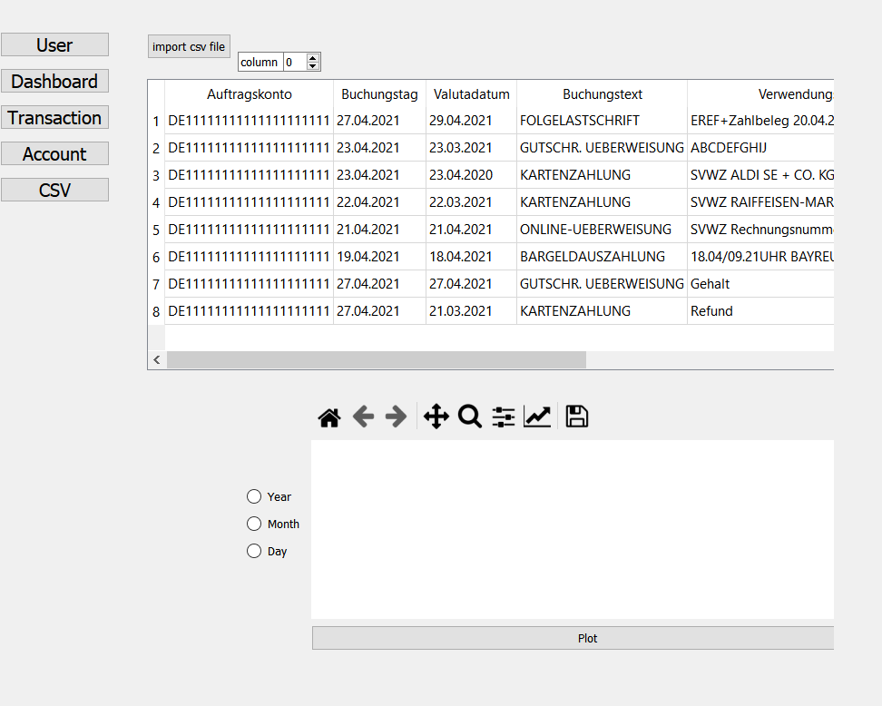

Haushaltsmitgliedern können ein Graphische Darstellung von Einnahmen und Ausgaben pro Tag, pro Monat oder pro Jahr ansehen.

Zum Beispiel ein Histogramm pro Jahr

Ein Bild, das Tisch enthält.

Ein Histogramm pro Monat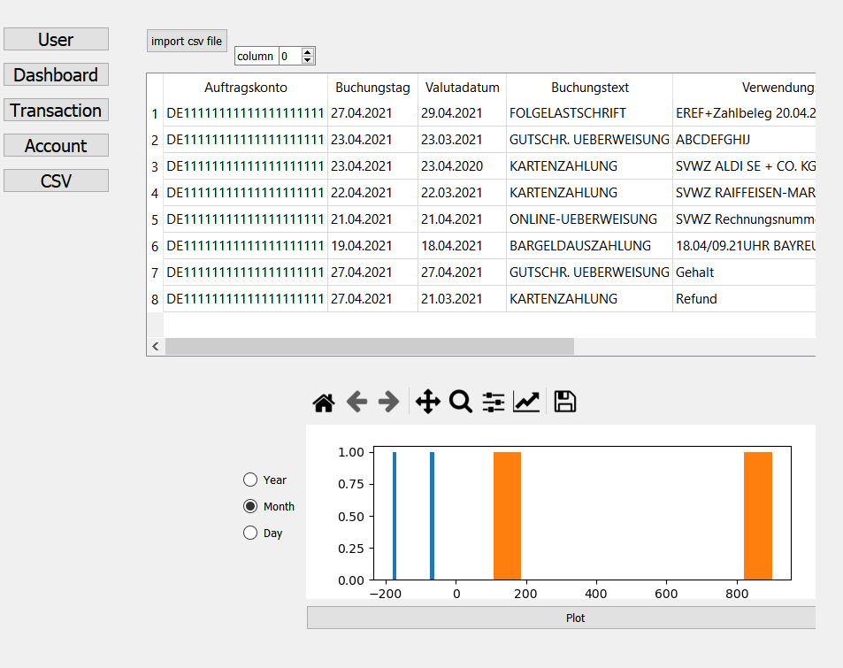

Ein Histogramm pro Tag